ZDRAVOTNÍ ÚSTAV SE SÍDLEM V IJSTÍ NAD LABEM
Příspévková organizace (zřízená podle 86 'l zakona č. Sb- v platném znění) -15, 01 NAD 1 ABE^{M} lč: DIČ: CZ7 009361
ADVICS MANUFACTURING CZECH s.r.o.
Vyřizuje• | MUDr. Langhammerová | Čížovská 456
Telefon: | 371 408 505 | 397 01 Písek
E-mail: | alice.langhammerova@zuusti.cz
Vaše značka: | P02017-0699
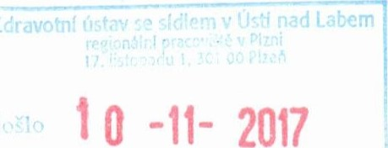
Naše značka: 890/1547/17-l
V Plzni dne: 10. 1 1. 2017
VĚC: Potvrzení obiednávky na měření a hodnocení lokální svalové zátěže ( měření metodou inteqrované elektromvoqrafie přístrojem EMG Holter na měření a hodnocení celkové fyzické
zátěže a na měření a hodnocení erqonomie pracovního místa ( pracovní polohy )
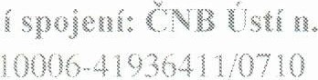
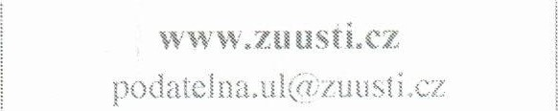
Potvrzuji, že jsme obdrželi Vaši objednávku č. P02017-0699 na měření lokální svalové zátěže, celkové fyzické zátěže a na měření a hodnocení ergonomie pracovního místa za účelem posouzení pracovních podmínek u profese operátor linky — lisování mechanickou pákou (lokální svalová zátěž a hodnocení pracovní polohy), u profese operátor — manipulace s brzdovými třmeny (celková fyzická zátěž a hodnocení pracovní polohy) ve Vaší organizaci ADVICS MANUFACTURING CZECH s.r.o., Čížovská 456, 397 01 Písek. Předpokládaný termín měření únor/březen 2018, přesný termín bude stanoven cca 14 dnů před konáním měření.
Bankovní
Těšíme se na další spolupráci.
se sídlem v Moskevskú 15,
Ľ n009361
nad Labem ústfnad Laban
Dičczn009361
S pozdravem ZDRAVOTMŮSTAV
¹.1stf 400 Ol
MUDr. Hana Řádová, Ph.D. vedoucí oddělení fyziologie práce
Zdravotního ústavu se sídlem v Ústí nad Labem
'ITLEFONDS Ustí Labem
+420 477 '751 122n f5j9in

